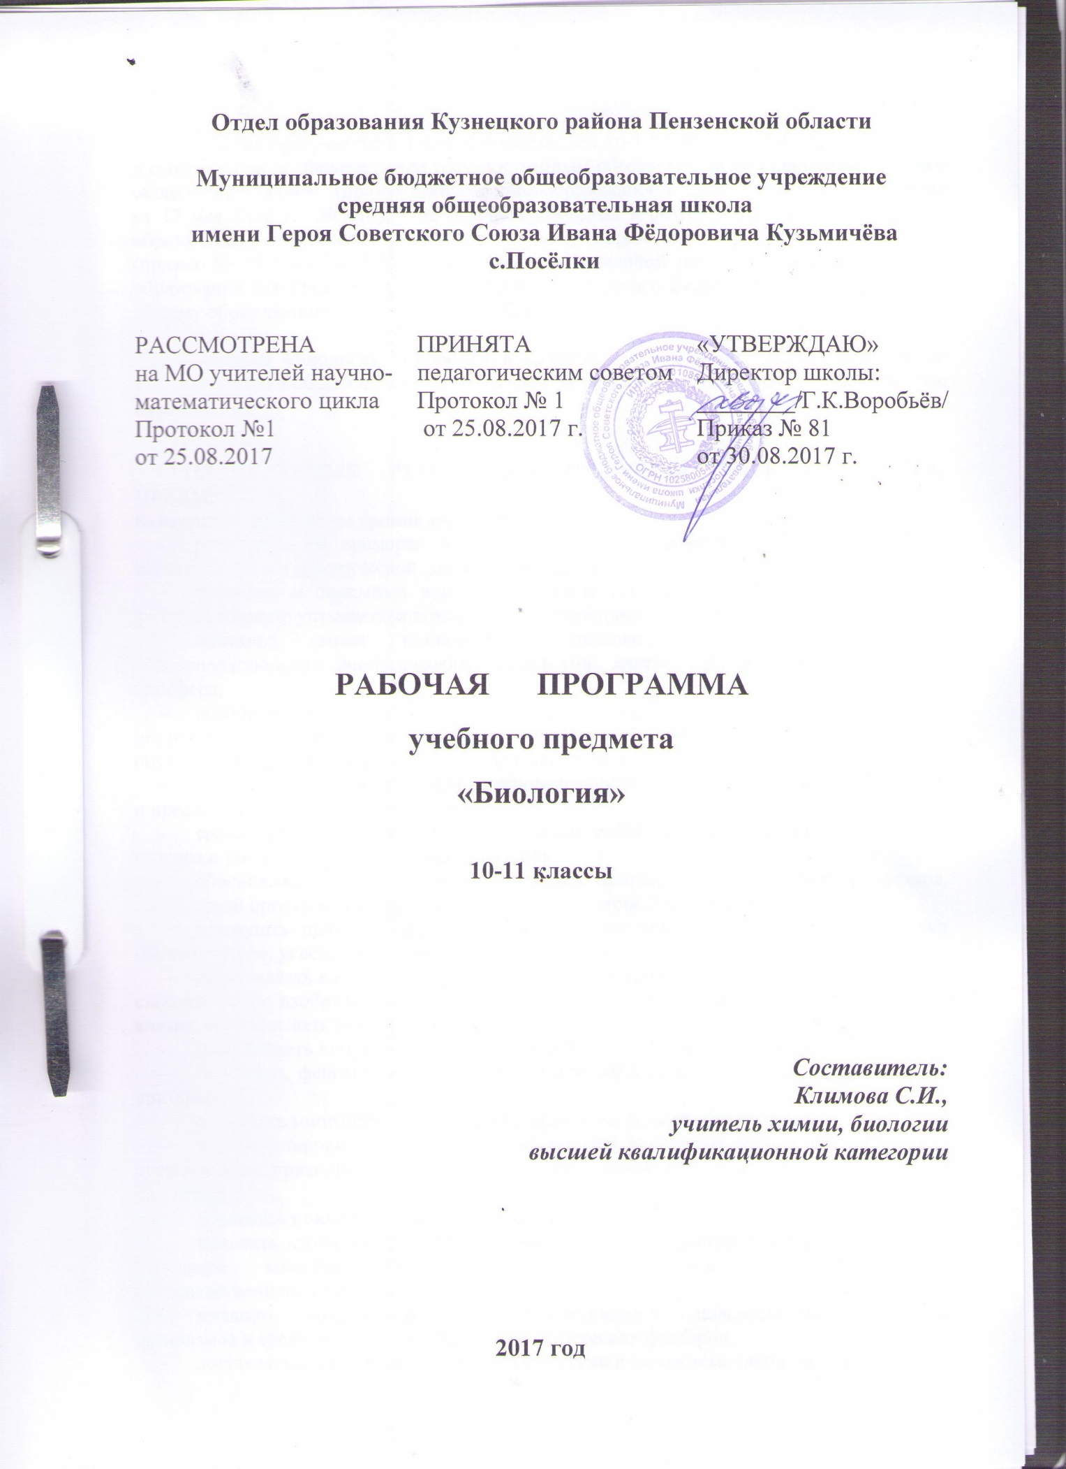

Рабочая программа предмета «Биология» для 10-11 классов разработана
в соответствии с Федеральным государственным образовательным стандартом среднего общего образования (приказ Министерства образования и науки Российской Федерации от 17 мая 2012 г. № 413), на основе требований к результатам освоения Основной образовательной программы среднего общего образования МБОУ СОШ с.Посёлки (приказ № 35/1 от 24.05.2017 г.), с учётом Примерной программы среднего общего образования (одобрена решением учебно-методического федерального объединения по общему образованию от 28 июня 2016 г. № 2/16-з)

Предмет «Биология» изучается в качестве обязательного на базовом уровне в 10-11 классах в общем объеме 68 часов (при 34 неделях учебного года), из расчёта 1 час в неделю.

1.ПЛАНИРУЕМЫЕ РЕЗУЛЬТАТЫ ОСВОЕНИЯ УЧЕБНОГО КУРСА, ПРЕДМЕТА
Выпускник на базовом уровне научится:
- раскрывать на примерах роль биологии в формировании современной научной картины мира и в практической деятельности людей;
- понимать и описывать взаимосвязь между естественными науками: биологией, физикой, химией; устанавливать взаимосвязь природных явлений;
- понимать смысл, различать и описывать системную связь между основополагающими биологическими понятиями: клетка, организм, вид, экосистема, биосфера;
- использовать основные методы научного познания в учебных биологических исследованиях, проводить эксперименты по изучению биологических объектов и явлений, объяснять результаты экспериментов, анализировать их, формулировать выводы;
- формулировать гипотезы на основании предложенной биологической информации и предлагать варианты проверки гипотез;
- сравнивать биологические объекты между собой по заданным критериям, делать выводы и умозаключения на основе сравнения;
- обосновывать единство живой и неживой природы, родство живых организмов, взаимосвязи организмов и окружающей среды на основе биологических теорий;
- приводить примеры веществ основных групп органических соединений клетки (белков, жиров, углеводов, нуклеиновых кислот);
- распознавать клетки (прокариот и эукариот, растений и животных) по описанию, на схематических изображениях; устанавливать связь строения и функций компонентов клетки, обосновывать многообразие клеток;
- распознавать популяцию и биологический вид по основным признакам;
- описывать фенотип многоклеточных растений и животных по морфологическому критерию;
- объяснять многообразие организмов, применяя эволюционную теорию;
- классифицировать биологические объекты на основании одного или нескольких существенных признаков (типы питания, способы дыхания и размножения, особенности развития);
- объяснять причины наследственных заболеваний;
- выявлять изменчивость у организмов; объяснять проявление видов изменчивости, используя закономерности изменчивости; сравнивать наследственную и ненаследственную изменчивость;
- выявлять морфологические, физиологические, поведенческие адаптации организмов к среде обитания и действию экологических факторов;
- составлять схемы переноса веществ и энергии в экосистеме (цепи питания);
- приводить доказательства необходимости сохранения биоразнообразия для устойчивого развития и охраны окружающей среды;
- оценивать достоверность биологической информации, полученной из разных источников, выделять необходимую информацию для использования ее в учебной деятельности и решении практических задач;
- представлять биологическую информацию в виде текста, таблицы, графика, диаграммы и делать выводы на основании представленных данных;
- оценивать роль достижений генетики, селекции, биотехнологии в практической деятельности человека и в собственной жизни;
- объяснять негативное влияние веществ (алкоголя, никотина, наркотических веществ) на зародышевое развитие человека;
- объяснять последствия влияния мутагенов;
- объяснять возможные причины наследственных заболеваний.

Выпускник на базовом уровне получит возможность научиться:
- давать научное объяснение биологическим фактам, процессам, явлениям, закономерностям, используя биологические теории (клеточную, эволюционную), учение о биосфере, законы наследственности, закономерности изменчивости;
- характеризовать современные направления в развитии биологии; описывать их возможное использование в практической деятельности;
- сравнивать способы деления клетки (митоз и мейоз);
- решать задачи на построение фрагмента второй цепи ДНК по предложенному фрагменту первой, иРНК (мРНК) по участку ДНК;
- решать задачи на определение количества хромосом в соматических и половых клетках, а также в клетках перед началом деления (мейоза или митоза) и по его окончании (для многоклеточных организмов);
- решать генетические задачи на моногибридное скрещивание, составлять схемы моногибридного скрещивания, применяя законы наследственности и используя биологическую терминологию и символику;
- устанавливать тип наследования и характер проявления признака по заданной схеме родословной, применяя законы наследственности;
- оценивать результаты взаимодействия человека и окружающей среды, прогнозировать возможные последствия деятельности человека для существования отдельных биологических объектов и целых природных сообществ.

2. СОДЕРЖАНИЕ УЧЕБНОГО ПРЕДМЕТА, КУРСА

Базовый уровень
Биология как комплекс наук о живой природе
Биология как комплексная наука, методы научного познания, используемые в биологии. Современные направления в биологии. Роль биологии в формировании современной научной картины мира, практическое значение биологических знаний.
Биологические системы как предмет изучения биологии.

Структурные и функциональные основы жизни
Молекулярные основы жизни. Неорганические вещества, их значение. Органические вещества (углеводы, липиды, белки, нуклеиновые кислоты, АТФ) и их значение. Биополимеры. Другие органические вещества клетки. Нанотехнологии в биологии.
Цитология, методы цитологии. Роль клеточной теории в становлении современной естественно-научной картины мира. Клетки прокариот и эукариот. Основные части и органоиды клетки, их функции.
Вирусы – неклеточная форма жизни, меры профилактики вирусных заболеваний.
Жизнедеятельность клетки. Пластический обмен. Фотосинтез, хемосинтез. Биосинтез белка. Энергетический обмен. Хранение, передача и реализация наследственной информации в клетке. Генетический код. Ген, геном. Геномика. Влияние наркогенных веществ на процессы в клетке.
Клеточный цикл: интерфаза и деление. Митоз и мейоз, их значение. Соматические и половые клетки.

Организм
Организм — единое целое.
Жизнедеятельность организма. Регуляция функций организма, гомеостаз.
Размножение организмов (бесполое и половое). Способы размножения у растений и животных. Индивидуальное развитие организма (онтогенез). Причины нарушений развития. Репродуктивное здоровье человека; последствия влияния алкоголя, никотина, наркотических веществ на эмбриональное развитие человека. Жизненные циклы разных групп организмов.
Генетика, методы генетики. Генетическая терминология и символика. Законы наследственности Г. Менделя. Хромосомная теория наследственности. Определение пола. Сцепленное с полом наследование.
Генетика человека. Наследственные заболевания человека и их предупреждение. Этические аспекты в области медицинской генетики.
Генотип и среда. Ненаследственная изменчивость. Наследственная изменчивость. Мутагены, их влияние на здоровье человека.
Доместикация и селекция. Методы селекции. Биотехнология, ее направления и перспективы развития. Биобезопасность.

Теория эволюции
Развитие эволюционных идей, эволюционная теория Ч. Дарвина. Синтетическая теория эволюции. Свидетельства эволюции живой природы. Микроэволюция и макроэволюция. Вид, его критерии. Популяция – элементарная единица эволюции. Движущие силы эволюции, их влияние на генофонд популяции. Направления эволюции.
Многообразие организмов как результат эволюции. Принципы классификации, систематика.

Развитие жизни на Земле
Гипотезы происхождения жизни на Земле. Основные этапы эволюции органического мира на Земле.
Современные представления о происхождении человека. Эволюция человека (антропогенез). Движущие силы антропогенеза. Расы человека, их происхождение и единство.

Организмы и окружающая среда
Приспособления организмов к действию экологических факторов.
Биогеоценоз. Экосистема. Разнообразие экосистем. Взаимоотношения популяций разных видов в экосистеме. Круговорот веществ и поток энергии в экосистеме. Устойчивость и динамика экосистем. Последствия влияния деятельности человека на экосистемы. Сохранение биоразнообразия как основа устойчивости экосистемы.
Структура биосферы. Закономерности существования биосферы. Круговороты веществ в биосфере.
Глобальные антропогенные изменения в биосфере. Проблемы устойчивого развития.
Перспективы развития биологических наук.

- ТЕМАТИЧЕСКОЕ ПЛАНИРОВАНИЕ С УКАЗАНИЕМ КОЛИЧЕСТВА ЧАСОВ, ОТВОДИМЫХ НА ОСВОЕНИЕ КАЖДОЙ ТЕМЫ
10 класс
№ п/п | № урока | Тема | Количество  часов
 | Химический состав клетки |  | 5
1 | 1 | Предмет и задачи общей биологии. | 1
2 | 2 | Неорганические вещества клетки. | 1
3 | 3 | Органические вещества клетки. Белки. | 1
4 | 4 | Жиры, углеводы. | 1
5 | 5 | Нуклеиновые кислоты. АТФ. | 1
 | Структура и функции клетки |  | 4
6 | 1. | Клеточная теория строения организмов. Цитоплазма, органоиды клетки. | 1
7 | 2. | Цитоплазма, органоиды клетки. | 1
8 | 3. | Ядро и его функции. | 1
9 | 4. | Изучение строения растительной и животной клетки под микроскопом. П.З.№1 | 1
 | Обеспечение клеток энергией |  | 4
10 | 1. | Обмен веществ. | 1
11 | 2. | Фотосинтез. | 1
12 | 3 | Обеспечение клеток энергией за счёт окисления органических веществ без участия кислорода | 1
13 | 4 | Биологическое окисление при участии кислорода. | 1
4 | Наследственная информация и реализация ее в клетке. |  | 4
14 | 1. | ДНК – носитель наследственной информации. | 1
15 | 2 | Биосинтез белков. | 1
16 | 3 | Решение задач по теме «Биосинтез белка». П.З.№2. | 1
17 | 4 | Вирусы. | 1
 | Размножение организмов |  | 3
18 | 1. | Деление клетки. Митоз. | 1
19 | 2 | Бесполое и половое размножение. Мейоз. | 1
20 | 3 | Образование половых клеток и оплодотворение. | 1
 | Индивидуальное развитие организмов. |  | 3
21 | 1. | Зародышевое и постэмбриональное развитие. | 1
22 | 2 | Дифференцировка клеток. | 1
23 | 3. | Обобщение, систематизация, коррекция знаний. | 1
 | Основные закономерности явлений наследственности |  | 5
24 | 1. | Основные понятия генетики. | 1
25 | 2. | Моногибридное скрещивание. Первый и второй законы Менделя. | 1
26 | 3. | Дигибридное скрещивание. Третий закон Менделя. | 1
27 | 4. | Генетика пола. | 1
28 | 5 | Решение задач по теме «Генетика». П.З.№3. | 1
 | Основные закономерности изменчивости |  | 4
29 | 1. | Модификационная изменчивость. | 1
30 | 2. | Мутационная изменчивость | 1
31 | 3. | Наследственная изменчивость человека. | 1
32 | 4. | Лечение и предупреждение некоторых наследственных болезней человека. | 1
 | Генетика и селекция. |  | 2
33 | 1. | Одомашнивание как начальный этап селекции. | 1
34 | 2. | Методы современной селекции. | 1
 | Итого |  | 34

11 класс
№ п/п | № урока | Тема | Количество  часов
 | Эволюция |  | 19
1. | 1. | Возникновение и развитие эволюционных представлений. | 1
2. | 2. | Чарльз Дарвин и его теория происхождения видов. | 1
3. | 3. | Доказательства эволюции. | 1
4. | 4. | Вид. Критерии вида. | 1
5. | 5. | Естественный отбор. | 1
6. | 6. | Формы естественного отбора. | 1
7. | 7. | Приспособленность организмов. | 1
8. | 8. | Видообразование как результат эволюции. | 1
9. | 9. | Основные направления эволюционного процесса. | 1
10. | 10. | Выявление ароморфозов у растений и идиоадаптаций у насекомых П.З.№ 1 | 1
11. | 11. | Обобщение, систематизация, коррекция знаний. | 1
12. | 12. | Зачётное занятие №2. | 1
13. | 13. | Возникновение жизни на Земле. | 1
14. | 14. | Развитие жизни на Земле. | 1
15. | 15. | Доказательства родства человека с млекопитающими. | 1
16. | 16. | Эволюция человека. | 1
17 | 17 | Факторы эволюции человека. | 1
18 | 18 | Обобщение, систематизация, коррекция знаний. | 1
19 | 19 | Зачётное занятие №2. | 1
 | Основы экологии |  | 1
20 | 1. | Экологические факторы среды. | 16
21 | 2. | Взаимодействие популяций разных видов. | 1
22 | 3. | Сообщества. Поток энергии и цепи питания. | 1
23 | 4. | Причины устойчивости и смены экосистем. | 1
24 | 5. | Агроценозы. | 1
25 | 6. | Состав и функции биосферы. | 1
26 | 7. | Круговорот химических элементов. | 1
27 | 8. | Влияние деятельности человека на биосферу. | 1
28 | 9. | Глобальные экологические проблемы. | 1
29 | 10. | Общество и окружающая среда. | 1
30 | 11. | Экскурсия: «Естественные и искусственные экосистемы» (окрестности школы.) | 1
31 | 12. | Экскурсия: «Естественные и искусственные экосистемы» (окрестности школы.) | 1
32 | 13. | Обобщение, систематизация, коррекция знаний. | 1
33 | 14. | Зачётное занятие №3. | 1
34 | 15. | Подведение итогов за год. | 1
 | Итого |  | 34

